Presseinformation

Liebherr präsentiert Flottendaten-Management für Mobil- und Raupenkrane

⸺⸺

* Liebherr präsentiert Flottendaten-Management-Lösung für seine Mobil- und Raupenkrane
* Schrittweise serienmäßiger Einbau des Modems in verschiedene Krantypen in 2023
* Nachrüstlösungen für ältere Krane
* Liebherr trägt die Telekommunikationskosten für die Übertragung durch das Modem

Premiere auf der Bauma 2022: Liebherr präsentiert eine Flottendaten-Management-Lösung für seine Mobil- und Raupenkrane. Neben den Standortdaten der Maschine zeigt das System viele weitere Live-Daten, zum Beispiel: den Kraftstoffverbrauch, die aktuelle Windgeschwindigkeit, das Gewicht der Last am Haken oder wann für den Kran der nächste Service ansteht. Der Kunde kann zudem im System für speziell definierte Baustellen eigene Reports, wie zum Kraftstoffverbrauch oder CO2-Ausstoß, generieren. Bei vielen Neukranen ist ab 2023 das notwendige Mobilfunkmodem serienmäßig an Bord. Krane im Feld können zukünftig einfach nachgerüstet werden. In jedem Fall trägt Liebherr die Telekommunikationskosten.

München (Deutschland), 24. Oktober 2022 – Die neue Liebherr-Lösung ist ein einfacher Einstieg in die Welt der Telemetrie. Man kennt es von modernen Autos, Spülmaschinen oder Rasenmährobotern: Der Nutzer der entsprechenden Maschine kann von überall auf der Welt die Betriebsparameter überwachen. Was bei vielen Geräten eher Spielerei ist, generiert bei Mobil- und Raupenkranen hohen Kundennutzen: Mit der Liebherr-Flottendaten-Management-Lösung kann der Kunde auch vom Büro oder von unterwegs live sehen, wo sich welche Maschine gerade befindet, ob die aktuell vorherrschende Windstärke ein sicheres Arbeiten zulässt oder wie schwer die Last ist, die zu diesem Zeitpunkt am Haken hängt. Aber auch der Füllstand sowie der Verbrauch von Kraftstoff und AdBlue werden dargestellt – beim Unterschreiten von bestimmten Füllstandsgrenzen informiert das System seinen Nutzer.

Schnelle Baustellen-Reports – dank Geofencing und MyLiebherr

Auf einer Karte kann der User einen Bereich, beispielsweise eine Baustelle, festlegen. Immer wenn sich der Kran innerhalb dieses Gebiets bewegt, werden sämtliche Daten diesem Bereich zugeordnet (Geofencing). Der User kann dann jederzeit eine Baustelle sowie optional einen Zeitraum auswählen und beispielsweise analysieren, wie viele Betriebsstunden sein Kran auf der gewählten Baustelle im definierten Zeitraum gearbeitet hat, wie viel Kraftstoff er verbraucht oder wie viel CO2-Emissionen die Krannutzung erzeugt hat. Diese Daten bilden die Basis für die Abrechnung von Einsätzen oder das Erstellen von bestimmten Reports, die immer mehr Kranbetreiber ihren Kunden aushändigen müssen. Liebherr-Produktmanager Wolfgang Boos erklärt: „Uns ist wichtig, keine beliebigen Daten anzuzeigen, nur weil ein entsprechender Sensor verbaut ist. Wir wollen dem Kunden Daten liefern, mit denen er seine Maschinenflotte managen und damit möglichst wirtschaftlich betreiben kann."

Nicht nur für jeden Kran die passende Lösung

Ab 2023 wird Schritt für Schritt in die verschiedenen neu produzierten Krantypen serienmäßig das Modem verbaut, das sie auf die Zukunft vorbereitet. Denn für Liebherr ist das auf der Bauma gezeigte Flottendaten-Management nur der Beginn einer ganzen Reihe weiterer geplanter digitaler Services. Sollte sich ein Kundenkran schon im Feld befinden, bietet Liebherr Nachrüstlösungen. Selbst für Modelle, die vor bis zu zehn Jahren produziert wurden. Moderne Krane liefern dabei mehr Daten als ältere Modelle, die generell weniger Sensoren verbaut haben – welche Daten vom jeweiligen Kran genau zu erwarten sind, erläutert der Customer Service dem Kunden individuell.   
Egal ob Serienmodem oder Nachrüstlösung: Ein Modem benötigt eine Mobilfunk-SIM-Karte mit Datentarif zum Senden der Daten an die Kundenanwendung. Damit dem Kunden der Einstieg in die Daten-Welt ohne Hürden gelingt, sind sämtliche Liebherr-Modems für Liebherr-Krane mit einer Daten-SIM-Karte ausgestattet, für die Liebherr die Kosten übernimmt – egal, in welchem Land der Kran betrieben wird. Teure Roaming-Überraschungen sind damit für Liebherr-Kunden ausgeschlossen.

Ihre Flotte – Ihre Daten

Das komplette System basiert auf dem bewährten Kundenportal „MyLiebherr“. Hier registriert der Kunde seine Krane und kann dann beispielsweise Betriebsanleitungen herunterladen oder Ersatzteile bestellen. An dieser Stelle befindet sich auch der Zugang zur Welt der Krandaten. „MyLiebherr“ wurde grundlegend modernisiert – auf der Startseite sieht der Kunde bereits übersichtlich die Maschinen seiner Flotte und kann hier direkt zur gewünschten Maschine navigieren. Das neue System wird aktuell mit ausgewählten Kunden getestet und ab Anfang 2023 sukzessive für alle Kunden ausgerollt.

In Summe erhält der Kunde mit der „Performance“-Anwendung, wie der Dienst heißt, also ein Flottendaten-Management-System in Form eines Rundum-Sorglos-Pakets. Dies ist für den Kunden der Start, seine Maschinen noch effizienter einzusetzen und damit wirtschaftlicher zu betreiben. Das neue Angebot ist auch ein weiterer Beleg dafür, dass sich Liebherr-Kunden nicht nur für hervorragende Krane entscheiden, sondern auch ein ständig wachsendes System mit Diensten, Angeboten und Services für die optimale Nutzung ihrer Kranflotte erhalten.

Über die Liebherr-Werk Ehingen GmbH

Die Liebherr-Werk Ehingen GmbH ist einer der führenden Hersteller von Mobil- und Raupenkranen. Die Palette der Mobilkrane reicht vom 2-achsigen 35 Tonnen-Kran bis zum Schwerlastkran mit 1.200 Tonnen Traglast und 9-achsigem Fahrgestell. Die Gittermastkrane auf Mobil- oder Raupenfahrwerken erreichen Traglasten bis 3.000 Tonnen. Mit universellen Auslegersystemen und umfangreicher Zusatzausrüstung sind sie auf den Baustellen in der ganzen Welt im Einsatz. 3.800 Mitarbeiter sind am Standort in Ehingen beschäftigt. Ein umfassender, weltweiter Service garantiert eine hohe Verfügbarkeit der Mobil- und Raupenkrane. Im Jahr 2021 wurde ein Umsatz von 2,33 Milliarden Euro im Ehinger Liebherr-Werk erwirtschaftet.

Über die Firmengruppe Liebherr

Die Firmengruppe Liebherr ist ein familiengeführtes Technologieunternehmen mit breit diversifiziertem Produktprogramm. Das Unternehmen zählt zu den größten Baumaschinenherstellern der Welt. Es bietet aber auch auf vielen anderen Gebieten hochwertige, nutzenorientierte Produkte und Dienstleistungen an. Die Firmengruppe umfasst heute über 140 Gesellschaften auf allen Kontinenten. In 2021 beschäftigte sie mehr als 49.000 Mitarbeiterinnen und Mitarbeiter und erwirtschaftete einen konsolidierten Gesamtumsatz von über 11,6 Milliarden Euro. Gegründet wurde Liebherr im Jahr 1949 im süddeutschen Kirchdorf an der Iller. Seither verfolgen die Mitarbeitenden das Ziel, ihre Kunden mit anspruchsvollen Lösungen zu überzeugen und zum technologischen Fortschritt beizutragen.

Bild

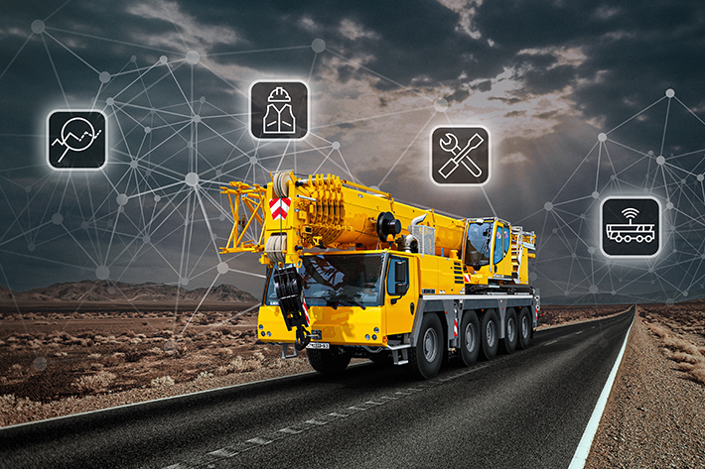

liebherr-telemetry-key-visual.jpg

Liebherr präsentiert eine Flottendaten-Management-Lösung für seine Mobil- und Raupenkrane.

Kontakt

Wolfgang Beringer  
Marketing and Communication  
Telefon: +49 7391/502 - 3663  
E-Mail: wolfgang.beringer@liebherr.com

Veröffentlicht von

Liebherr-Werk Ehingen GmbH   
Ehingen (Donau) / Deutschland  
[www.liebherr.com](http://www.liebherr.com)